Pirkimo sąlygų 3 priedas „Techninė specifikacija“
TECHNINĖ SPECIFIKACIJA

Objektas. Ramygalos parko scena.
Adresas. Panevėžio r., Ramygalos sen., Ramygalos m., Bažnyčios g. 1
Aprašymas. Šalia Ramygalos esančiame parke planuojama suremontuoti esamą sceną. Planuojama išardyti esamas plastikines terasines lentas ir medinį karkasą. Vietoje jų įrengti scenos pagrindą ir laiptus iš klinkerio trinkelių.
Pagrindo įrengimo schema:
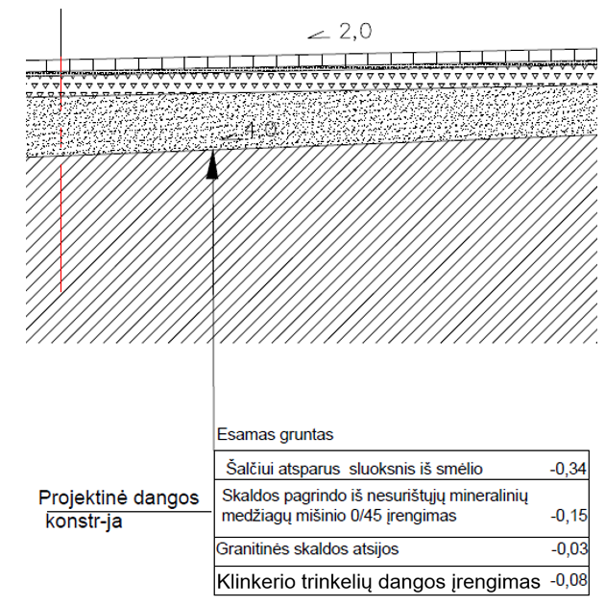

Kiekių žiniaraštis:
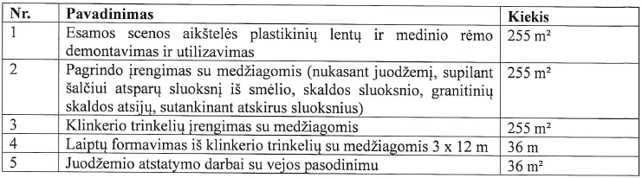
Scenos schema:
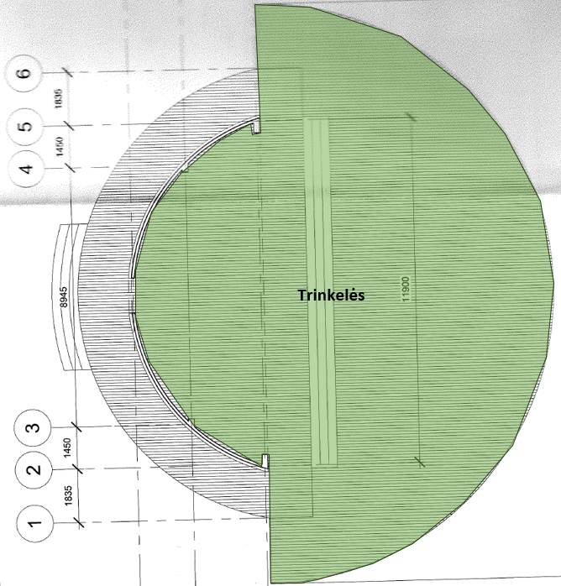
Atliekant remonto darbus vadovautis:
Automobilių kelių dangos konstrukcijos iš trinkelių ir plokščių įrengimo taisyklėmis ĮT TRINKELĖS 14, patvirtintomis Lietuvos automobilių kelių direkcijos prie Susisiekimo ministerijos generalinio direktoriaus 2014 m. vasario 21 d. įsakymu Nr. V-71 „Dėl Automobilių kelių dangos konstrukcijos iš trinkelių ir plokščių įrengimo taisyklių ĮT TRINKELĖS 14 patvirtinimo“.

